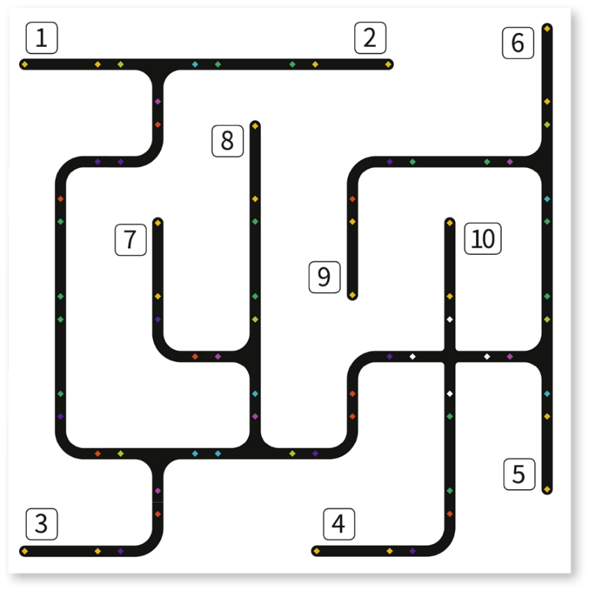
Es ist schon mühsam, den Roboter für jeden Weg neu zu programmieren. Außerdem muss man das Labyrinth vorher kennen.
Wenn der Roboter in unterirdischen Gängen steckt, ist das kaum möglich.
Also muss er etwas schlauer werden, damit er selbst entscheiden kann, wohin er abbiegt, wenn er an eine Kreuzung gelangt.
Wie würdest du das machen?
Einfach zufällig einen der Gänge wählen?
Na gut, dann fangen wir damit an.
Programmieraufgabe  Wähle ein Startfeld und ein Zielfeld. Notiere die Nummern der Felder (z.B. Start = 2, Ziel = 9).  - Entwickle ein Programm, das den eXperiBot an jeder Kreuzung zufällig abbiegen lässt.  Nutze die Befehle aus der Befehlsbox.  - Setze den eXperiBot auf das von dir gewählte Startfeld. Starte dein Programm. Teste, ob der eXperiBot das von dir gewählte Ziel erreicht.  - Stoppe die Zeit oder zähle, wie oft der eXperiBot abbiegen muss, bis er das von dir gewählte Ziel erreicht hat. | Befehlsbox  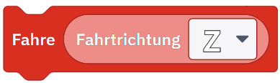  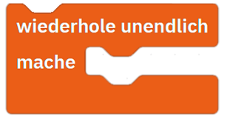
Hast du ein Programm geschrieben und erfolgreich getestet, verbessere es so, dass es am Ziel die Anzahl der gefahrenen Schritte akustisch ausgibt:
Akustische Ausgabe (3 x hintereinander):
- Spiele für jeden 10er der gefahrenen Schritte 1000 ms (also 1 Sekunde) den Ton mit der Frequenz 400 Hz.
- Spiele für jeden 1er der gefahren Schritte 200 ms den Ton mit der Frequenz 800 Hz.
- Warte dann 5000 ms (also 5 Sekunden) und spiele erneut die Tonabfolge.
- Löse das Problem erneut, ohne den Befehl Fahre (zufällig) zu verwenden.

